《编译原理基础》实验报告（第1，2次）

学号 11603080406 姓名 李鑫瑜 时间 2019.03

教师评分 | 评分点1：实验方案分析  A：对实验方案有深刻的对比、分析  B：对实验方案有较为深刻的对比、分析  C：对实验方案有合理的对比、分析  D：对实验方案有比较合理的对比、分析  E：对实验方案没有对比、分析
教师评分 | 评分点2：实验结果的记录和分析  A：能用图、表等完整地记录实验结果，并有深刻的分析  B：能用图、表等比较完整地记录实验结果，并有合理的分析  C：能用图、表等记录实验结果，并有一定的分析  D：对实验记录不完整，对实验结果分析很少  E：对实验记录非常不完整，对实验结果没有分析

1 实验目的
利用状态转换图和flex词法分析自动生成工具的方式实现Sample语言（或者自定义高级语言，C语言、Java语言等均可）的单词识别。

2 实验内容
（1） 画出识别标识符和整数（不带正负号）的状态转换图；
编程实现两个函数：识别标识符、识别整数
编写主函数，输入一个字符串，调用上述两个函数，分别输出识别出的单词是标识符还是整数
对不识别的单词输出错误信息

（2） 编写Lex源程序，其功能是统计文本文件中的字符数和行数。 请分析Lex生成的C语言代码，找出“统计字符数和行数”的代码
编写Lex源程序，其功能是输出文本文件中Sample语言的标识符和整数。 并分析生成的C语言代码，找出 “识别标识符和整数”的代码

3.1方案描述
3.1.1 方案1
方案1实现了标识符、整数的识别并获取单词的种别码，采用二元形式进行输出打印，并对错误输入进行了错误处理,采用的语言是Python。

1. 单词识别状态转换图
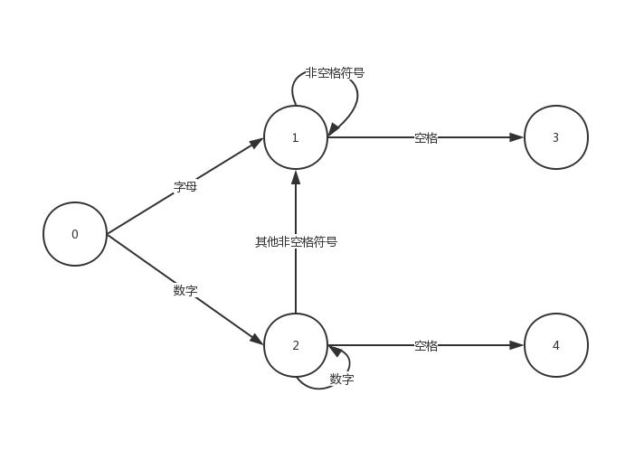
2. python核心源码
# 标识符
keywords['var'] = 700 # 整数 keywords['const'] = 400 # Error
keywords['Error'] = 500

def save(text):
try:
float(text)
save_const(text)
except ValueError:
save_var(text)
def save_const(text):
if text not in identiList.keys():
identiList[text] = keywords['const']
def save_var(text):
if text not in identiList.keys():
if is_signal(text):
identiList[text] = keywords['var']
else:
identiList[text] = keywords['Error']

3.1.2 方案2
方案2采用了jflex词法分析自动生成工具，生成java语言的词法分析程序。实现了统计字符数和行数的功能。
- JFlex原程序码（其中识别标识符和整数的代码用蓝色字体突出）
import java.io.*;
import java_cup.runtime.*;
%%
%class Statistics
%unicode
%{
int num_chars = 0, num_lines = 0;
public Statistics(){}
public void collection() throws IOException {
File sourceFile = new File("E:\\workSpace\\CompilationPrinciple\\LexicalAnalysisAutoGenerator\\src\\main\\java\\data.txt");
Reader fileReader = new FileReader(sourceFile);
char[] data = new char[1024];
while (fileReader.read(data)!=-1){
for(char c : data){
if(c != 0){
num_chars++;
if(c == '\n'){
num_lines++;
}}else {break;}}}}
public static void main(String[] args) throws IOException {
Statistics statistics = new Statistics();
statistics.collection();
System.out.printf("This file has %5d chars, %5d lines", statistics.num_chars, statistics.num_lines);}%}
%%
[ ]{ }
- 运行JFlex源程序
用JFlex插件生成对应的Java文件，并用JDK运行，如给定的测试数据：
12345
abcde
zyxwv 12
则会输出：This file has 24 chars, 3lines

3.2方案分析
自己实现词法分析器比较累但是比较灵活，用别人的词法分析器上手难度较大，但是熟了之后做起来很轻松。

4 实验测试
1. 方案一测试数据
设计测试数据一共7组，如表1所示。
表2 测试数据
测试数据组数 | 测试数据 | 预期结果 | 实际结果
1 | abc | ( abc , 700 ) | ( abc , 700 )
2 | _qq | ( _qq , 700 ) | ( _qq , 700 )
3 | 12 | ( 12 , 400 ) | ( 12 , 400 )
4 | c# | ( c# , 700 ) | (c#, 700 )
5 | 15 | ( 15 , 400 ) | (15 , 400 )
6 | 1as | (1as , 500 ) | ( 1as , 500 )
7 | 22b | ( 22b, 500 ) | ( 22b , 500 )

- 方案二测试数据
设计测试数据一共5组，如表1所示。
表2 测试数据
测试数据组数 | 测试数据 | 预期结果 | 实际结果
1 | 12345\t\nabcde  zyxwv 12\t\n | This file has 24 chars, 3lines | This file has 24 chars, 3lines
2 | 5\t\nabcde  zyxwv 12\t\n | This file has 20 chars, 3lines | This file has 20 chars, 3lines
3 | 12345\t\nabcde | This file has 13 chars, 2lines | This file has 13 chars, 2lines
4 | 12345 | This file has 7 chars, 3lines | This file has 7 chars, 3lines
5 | 12345\t\nabcde  zyxwv 12\t\n  789 | This file has 29 chars, 4lines | This file has 29 chars, 4lines

5实验结论及分析
词法分析是编译程序的第一个阶段且是必要阶段；词法分析的核心任务是扫描、识别单词且对识别出的单词给出定性、定长的处理；实现词法分析程序的常用途径:自动生成,手工生成。通过这次试验，我了解了词法分析的过程，收获颇多。

